Pınus Nıgra "ssp.Marıtıma Korsısche Kıefer"

Özellikleri

Pınus Nıgra ssp.larıcıo, Pınus Nıgra var.Calabrıca, Pınus Nıgra var.Corsıcana adlarıyla da tanımlanır. Avusturya kara çamından dik gövdesi yatay genişleyen dalları, daha gevşek yapısı ve açık yeşil iğneleriyle ayrılır. Avusturya kara çamından daha hızlı büyür. Kireçli toprağa dayanır. Değerli bir orman ağacı ve etkili bir süs ağacıdır.

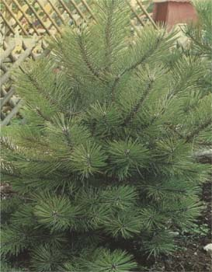

Yapraklı Ağaclar | YAPRAK  RENGİ | ÇİÇEK  RENGİ | MEYVE  (TOHUM)  RENGİ | SONBAHARDA  YAPRAK  RENGİ | çiçek açma dönemi | boy(max mt.) | çit için | bodur için | grup için | Davranış |  |  | Gelişme |  |  | Toprak |  | Işık İhtiyacı |  |  | İklim |  | Bölge |  |  |  | not
 |  |  |  |  |  |  |  |  |  | yayılıcı | dağınık | piramit form | yavaş | orta | hızlı | taze / havalanmış | kuru | güneş | gölge | yarı gölge | soğuk | ılıman | kıyı şeridi | alçak rakım | yüksek rakım | ova | not
Pınus Nıgra "ssp.Marıtıma Korsısche Kıefer" | Yeşil | - | - | - | - | 30 | - | - | - | - | - | - | - | - | X | - | - | - | - | - | - | - | - | - | - | - | -

